|  |
| --- |
| **TRƯỜNG ĐẠI HỌC VINH**  **VIỆN KỸ THUẬT VÀ CÔNG NGHỆ** |
|  |
|  |
|  |
|  |
| **BÁO CÁO ĐỒ ÁN HỌC PHẦN**  **CÔNG NGHỆ PHẦN MỀM**  *Đề tài:*  **PHÂN TÍCH VÀ XÂY DỰNG HỆ THỐNG THI TRẮC NGHIỆM** |
|  |
|  |
|  |
|  |
| GVHD: TS. Cao Thanh Sơn  Sinh viên:  Nguyễn Nguyên Lộc, Lớp 57K3, 165TDV200088 |
|  |
|  |
|  |
| **Nghệ An - 2020** |

# **LỜI CAM ĐOAN**

Em xin cam đoan đây là đề tài do em tìm hiểu và trình bày. Các tài liệu sử dụng trong bài có nguồn gốc rõ ràng, đã công bố theo đúng quy định. Các kết quả trong bài được phân tích một cách trung thực, khách quan và phù hợp với thực tiễn.

Em xin chịu trách nhiệm về bài làm của mình.

*Nghệ An, ngày 14 tháng 5 năm 2020*

**Sinh viên**

**Nguyễn Nguyên Lộc**

Mục lục

LỜI CAM ĐOAN 2

DANH MỤC BẢNG BIỂU 5

DANH MỤC HÌNH VẼ, ĐỒ THỊ 6

LỜI CẢM ƠN 7

MỞ ĐẦU 8

1. Lý do chọn đề tài 8

2. Mục đích thực hiện 8

3. Phạm vi thực hiện 8

4. Nội dung thực hiện 9

5. Cấu trúc báo cáo 10

CHƯƠNG 1. MÔ TẢ BÀI TOÁN 11

1.1. Mô tả bài toán 11

1.2. Quy trình hệ thống 12

1.3. Phân chia công việc 13

CHƯƠNG 2. PHÂN TÍCH VÀ THIẾT KẾ HỆ THỐNG 14

2.1. Xác định các Actor 14

2.2. Xác định các Use Case 14

2.3. Vẽ biểu đồ Use Case 15

2.4. Mô tả các Use Case 17

2.4.1. Đăng nhập 17

2.4.2. Đăng ký tài khoản 18

2.4.3. Quản lý tài khoản 18

2.4.4. Quản lý câu hỏi 19

2.4.5. Thông tin môn thi 20

2.4.6. Thi 21

2.4.7. Thông báo kết quả thi 21

2.4.8. Xem lịch sử thi 22

2.5. Cơ sở dữ liệu 23

2.6. Biểu đồ lớp 28

CHƯƠNG 3. TRIỂN KHAI HỆ THỐNG 29

3.1. Lựa chọn công cụ 29

3.2. Giao diện khi cài đặt chương trình 29

3.2.1. Giao diện đăng nhập 29

3.2.2. Giao diện đăng ký tài khoản 30

3.2.3. Giao diện đổi mật khẩu 30

3.2.4. Giao diện thông báo thi 31

3.2.5. Giao diện thi 31

3.2.6. Giao diện kết quả thi 32

3.3. Giao diện admin 32

3.3.1. Giao diện quản lý câu hỏi 32

3.3.2. Giao diện quản lý người dùng 33

3.3.3. Giao diện lịch sử thi 34

KÊT LUẬN 35

TÀI LIỆU THAM KHẢO 36

# **DANH MỤC BẢNG BIỂU**

|  |  |
| --- | --- |
| Bảng 1.1 | Phân chia công việc |
| Bảng 2.1 | Mô tả đăng nhập |
| Bảng 2.2 | Mô tả đăng ký tài khoản |
| Bảng 2.3 | Mô tả quản lý tài khoản |
| Bảng 2.4 | Mô tả tạo câu hỏi |
| Bảng 2.5 | Mô tả thông tin môn thi. |
| Bảng 2.6 | Mô tả thi |
| Bảng 2.7 | Mô tả kết quả thi |
| Bảng 2.8 | Xem lịch sử thi |

# **DANH MỤC HÌNH VẼ, ĐỒ THỊ**

|  |  |
| --- | --- |
| Hình 1.1. | Biểu đồ lịch trình dự án |
| Hình 3.1 | Giao diện đăng nhập |
| Hình 3.2 | Giao diện đăng ký tài khoản |
| Hình 3.3 | Giao diện đổi mật khẩu |
| Hình 3.4 | Giao diện thông báo thi |
| Hình 3.5 | Giao diện thi |
| Hình 3.6 | Giao diện kết quả thi |
| Hình 3.7 | Giao diện quản lý câu hỏi |
| Hình 3.8 | Giao diện quản lý người dùng |
| Hình 3.9 | Giao diện lịch sử thi |

# **LỜI CẢM ƠN**

Để bản báo cáo này đạt được kết quả tốt, em đã nhận được sự hỗ trợ, giúp đỡ của các thầy cô khoa CNTT trường Đại học Vinh.

Trước hết em xin gửi tới thầy Cao Thanh Sơn, giáo viên bộ môn Công nghệ phần mềm, trường Đại học Vinh lời chào trân trọng, lời chúc sức khỏe và lời cảm ơn sâu sắc. Với sự quan tâm, dạy dỗ, chỉ bảo tận tình chu đáo của thầy, đến nay em đã có thể hoàn thành bào cáo. Em xin cảm ơn thầy đã cho em cơ hội được làm bài báo cáo này. Đây là một cơ hội rất lớn đối với em để em được học hỏi, rèn giũa kiến thức, kỹ năng cho bản thân mình. Em mong rằng bản thân trong tương lai sẽ được làm thêm các bài báo cáo khác nữa.

Mặc dù đã rất cố gắng để làm tốt hết mức có thể, nhưng với năng lực và vốn kiến thức về lĩnh vực còn hạn chế nên không thể tránh khỏi những thiếu sót. Em rất mong thầy thông cảm và được sự góp ý quý giá của thầy về đề tài nghiên cứu lần này.

Em xin chân thành cảm ơn!

Vinh, ngày 14/5/2020

Sinh viên

Nguyễn Nguyên Lộc

# **MỞ ĐẦU**

## 1. Lý do chọn đề tài

Hiện nay, ứng dụng công nghệ thông tin đang là vấn đề nóng của toàn thế giới. Không chỉ trong hoạt động khoa học kỹ thuật, lao động sản xuất mà đặc biệt trong lĩnh vực đào tạo giáo dục công nghệ thông tin cũng đã trở thành công cụ trợ giúp đắc lực.

Trong quá trình đào tạo, đánh giá kết quả học tập bằng các kỳ thi, kiểm tra là công việc phải tiến hành thường xuyên, không kém phần nặng nhọc cho người quản lý và khó bảo đảm độ chính xác, tính công bằng khách quan đối với người học. Do đó, việc cải tiến hệ thống thi, kiểm tra đã và đang được nhiều người quan tâm. Một trong những xu hướng chung và đầy triển vọng, được nhiều cơ sở đào tạo trên thế giới cũng như trong nước đầu tư nghiên cứu là áp dụng thi trắc nghiệm trên máy vi tính.

Được sự gợi ý và giúp đỡ của giảng viên TS. Cao Thanh Sơn, em đã lựa chọn đề tài “PHÂN TÍCH VÀ XÂY DỰNG HỆ THỐNG THI TRẮC NGHIỆM” nhằm xây dựng một hệ thống mang đến sự cần thiết, tiện lợi hiện nay.

## 2. Mục đích thực hiện

- Tăng nhanh tốc độ chấm thi và loại bỏ hoàn toàn yếu tố cảm tính khi chấm.

* Giúp giảm chi phí cho việc in ấn đề thi.
* Cho phép giáo viên thêm, sửa, xóa, cập nhật bộ câu hỏi
* Cho phép người dùng biết kết quả khi nạp bài thi tức thì.
* Cho phép sửa chữa, bổ sung, hoàn thiện ngân hàng câu hỏi bất cứ lúc

nào và sử dụng lại.

## 3. Phạm vi thực hiện

Quy mô nhỏ, áp dụng cho lớp học giữa giảng viên và học viên, các nhân viên trong trường tham gia các kì thi.

## 4. Nội dung thực hiện

|  |  |  |
| --- | --- | --- |
| **STT** | **Tên công việc** | **Mô tả công việc** |
| 1 | Tìm hiểu đề tài | Tìm hiểu đề tài, đề tài gì? ở đâu? |
| 2 | Khảo sát hệ thống | Khảo sát hoạt động của việc tiến hành thi cử. |
| 3 | Phân tích chức năng hệ thống | Từ quá trình khảo sát, phân tích và đưa ra bảng các chức năng chính của hệ thống và phân tích chi tiết từng chức năng |
| 4 | Vẽ các biểu đồ | Vẽ biểu đồ User Case và mô tả các thành phần. Vẽ biểu đồ lớp, đặc tả các thuộc tính và phương thức của lớp. Vẽ biểu đồ tuần tự thể hiện trình tự làm việc của hệ thống. |
| 5 | Phân tích thiết kế CSDL | Chuyển các lớp thành các bảng, các thuộc tính của lớp thành các cột và các đối tượng thành các hàng. |
| 6 | Thiết kế giao diện chính | Phân tích và thiết kế giao diện người dùng. |
| 7 | Code các chức năng | Viết code hoàn chỉnh, chạy ổn định và đầy đủ các ràng buộc. |
| 8 | Test hệ thống | Kiểm tra lại tất cả các module của hệ thống. Phát hiện lỗi và sửa lại. |
| 9 | Viết file trợ giúp | Viết file hướng dẫn sử dụng phần mềm help.xml. |
| 10 | Triển khai hệ thống, cài đặt chương trình | Cài đặt chương trình trên máy người dùng. |

## 5. Cấu trúc báo cáo

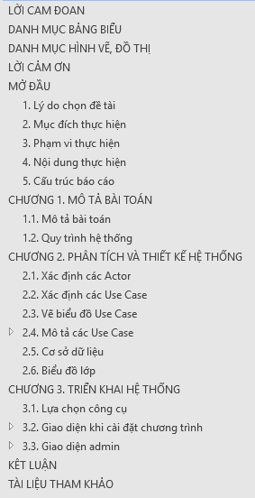

# **CHƯƠNG 1. MÔ TẢ BÀI TOÁN**

## 1.1. Mô tả bài toán

a, Bài toán của đề tài

Mỗi khi tiến hành thi trắc nghiệm, giáo viên là người hoàn thành công đoạn ra đề ứng với học phần cần kiểm tra trước thời gian diễn ra bài thi và chuẩn bị đủ số lượng bài thi với số thí sinh tham dự.

Trước khi vào khung giờ thi chính thức, giáo viên sẽ kiểm tra số lượng thí sinh tham dự là bao nhiêu để tránh việc thu thiếu bài thi.

Thí sinh đến đúng địa điểm, khung giờ thi ứng với lớp học phần đã đăng ký. Nếu không có tên trong danh sách lớp học phần thì thí sinh không được tham gia kì thi lớp học phần đó. Thí sinh cần điển đầy đủ thông tin cá nhân trước khi nạp bài thi.

Sau khi nạp bài, thí sinh cần ký giấy xác nhận đã hoàn thành bài thi.

Khi tiếp nhận bài thi, giáo viên sẽ tiến hành chấm điểm và cập nhật bảng điểm Việc cập nhật lên bảng điểm dựa vào điểm số và thông tin cá nhân của thí sinh trên bài thi ứng với danh sách.

b, Yêu cầu đặt ra

Yêu cầu xây dựng một hệ thống thi trắc nghiệm trên máy tính đáp ứng bài toán:

- Hệ thống thi trắc nghiệm phải có 2 quyền chính: Quản trị viên (admin) và người dùng.

- Người dùng chỉ có chức năng đăng nhập, đổi mật khẩu, hoàn thành bài thi, nạp bài. Trong trường hợp người dùng không có tài khoản đăng nhập thì phải tiến hành đăng ký tài khoản. Mỗi câu trả lời đúng hệ thống sẽ tăng lên 1 điểm, 0 điểm với câu trả lời sai.

- Ngoài tất cả các quyền của người dùng, admin còn có chức năng thêm, sửa, xóa, cập nhật câu hỏi và thông tin người dùng. Khi cập nhật câu hỏi, thông tin người dùng, admin có 2 cách:

+Nhập bằng tay.

+Lấy từ file cơ sở dữ liệu.

- Điểm số sẽ hiện ra khi thí sinh nạp bài.

- Giáo viên nắm được số lượng và điểm số thí sinh tham dự khi kết thúc giờ thi.

## 1.2. Quy trình hệ thống

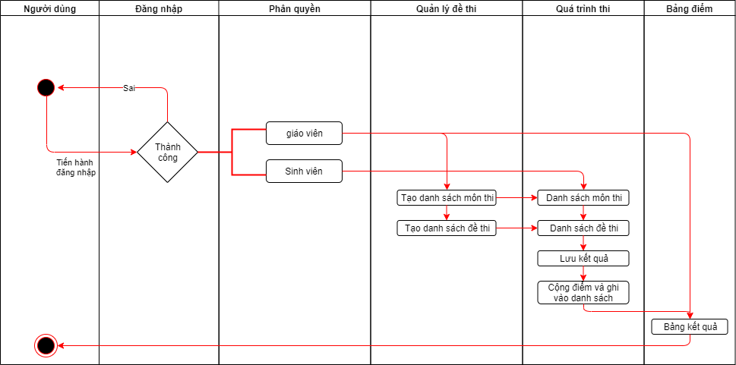

## 1.3. Phân chia công việc

|  |  |  |  |  |
| --- | --- | --- | --- | --- |
| **STT** | **Tên công việc** | **Bắt đầu** | **Thời gian (ngày)** | **Kết thúc** |
| 1 | Tìm hiểu đề tài | 12-Thg3 | 3 | 15-Thg3 |
| 2 | Khảo sát hệ thống | 15-Thg3 | 8 | 25-Thg3 |
| 3 | Phân tích chức năng hệ thống | 25-Thg3 | 12 | 10-Thg4 |
| 4 | Vẽ các biểu đồ | 25-Thg3 | 18 | 15-Thg4 |
| 5 | Phân tích thiết kế CSDL | 15-Thg4 | 15 | 01-Thg5 |
| 6 | Thiết kế giao diện chính | 02-Thg5 | 10 | 12-Thg5 |
| 7 | Code các chức năng | 13-Thg5 | 20 | 03-Thg6 |
| 8 | Test hệ thống | 03-Thg6 | 4 | 06-Thg6 |
| 9 | Viết file trợ giúp | 03-Thg6 | 2 | 07-Thg6 |
| 10 | Triển khai hệ thống, cài đặt chương trình | 03-Thg6 | 3 | 07-Thg6 |

Bảng 1.1. Phân chia công việc

Hình 1.1. Biểu đồ lịch trình dự án

# **CHƯƠNG 2. PHÂN TÍCH VÀ THIẾT KẾ HỆ THỐNG**

## 2.1. Xác định các Actor

Admin:

Là người quản trị hệ thống thi trắc nghiệm. Có chức năng quản lý câu hỏi, thông tin người dùng. Mở hệ thống câu hỏi cho phép người dùng tiến hành thi trắc nghiệm, cài đặt thời gian thi.

Ngoài ra, admin có tất cả các quyền của người dùng.

Người dùng:

Là người tham gia thi trắc nghiệm. Người dùng cần tham gia đúng khung giờ diễn ra bài thi, chọn đúng mã học phần cần làm bài, điền đúng, đầy đủ thông tin trước khi làm bài.

## 2.2. Xác định các Use Case

Admin:

* Thêm, sửa, xóa, cập nhật câu hỏi.
* Thêm, sửa, xóa, cập nhật tài khoản người dùng.
* Cài đặt khung giờ mở hệ thống câu hỏi.
* Mở, xuất file câu hỏi.
* Xem kết quả thi của tất cả người dùng.
* Các chức năng của người dùng.

Người dùng:

* Đổi mật khẩu
* Tạo tài khoản.
* Đăng nhập.
* Chọn môn thi
* Hoàn thành bài thi.
* Nạp bài.
* Xem kết quả.

## 2.3. Vẽ biểu đồ Use Case

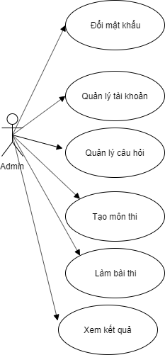

Biểu đồ use case Admin

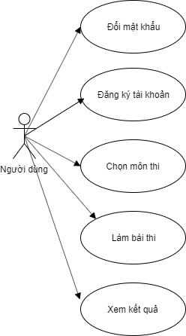

Biểu đồ use case người sử dụng

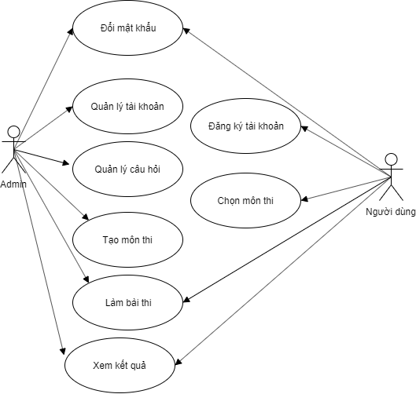

Biểu đồ use case tổng quát

## 2.4. Mô tả các Use Case

### 2.4.1. Đăng nhập

|  |  |
| --- | --- |
| Tên Use Case | Đăng nhập vào hệ thống. |
| Tên Actor | Người dùng. |
| Mô tả tóm tắt | Use case này cho phép người dùng đăng nhập vào hệ thống. |
| Điều kiện | - Người dùng chưa đăng nhập vào hệ thống.  - Thông tin tài khoản đã được cập nhật trong hệ thống. |
| Các bước thực hiện  (kịch bản thường) | 1) Từ giao diện chính, người dùng chọn đăng nhập vào hệ thống.  2) Hệ thống yêu cầu nhập thông tin đăng nhập (tên đăng nhập và mật khẩu).  3) Người dùng nhập thông tin đăng nhập.  4) Người dùng nhấn nút đăng nhập.  5) Hệ thống kiểm tra thông tin đăng nhập.  6) Hệ thống thông báo đăng nhập thành công và hiện giao diện theo chức năng tài khoản.  7) Use case kết thúc. |
| Ngoại lệ | A1 - Hệ thống thông báo tài khoản đăng nhập không tồn tại.  Chuỗi A1 bắt đầu từ bước 5 của kịch bản thường.  A1.1 – Người dùng thoát  6) Người dùng chọn nút thoát chương trình.  7) Use case kết thúc.  A1.2 – Người dùng chọn tạo tài khoản và tiến hành tạo tài khoản.  Trở lại bước 2 của kịch bản thường. |

Bảng 2.1. Mô tả đăng nhập

### 2.4.2. Đăng ký tài khoản

|  |  |
| --- | --- |
| Tên Use Case | Tạo tài khoản đăng nhập vào hệ thống. |
| Tên Actor | Người dùng. |
| Mô tả tóm tắt | Use case này cho phép người dùng tạo tài khoản đăng nhập vào hệ thống. |
| Điều kiện | - Người dùng chưa có tài khoản đăng nhập. |
| Các bước thực hiện  (kịch bản thường) | 1) Từ giao diện chính, người dùng chọn tạo tài khoản.  2) Hệ thống yêu cầu nhập thông tin cá nhân.  3) Người dùng nhập thông tin cá nhân.  4) Người dùng nhấn nút đăng ký.  5) Hệ thống thông báo đăng ký thành công.  6) Use case kết thúc. |
| Ngoại lệ | A1 – Nếu thông tin tài khoản bị thiếu, không đúng dữ liệu, hệ thống thông báo thông tin tài khoản không hợp lệ.  Chuỗi A1 bắt đầu từ bước 4 của kịch bản thường.  5) Người dùng nhập lại thông tin bị lỗi tại giao diện tạo tài khoản.  Trở lại bước 2 của kịch bản thường. |

Bảng 2.2. Mô tả đăng ký tài khoản.

### 2.4.3. Quản lý tài khoản

|  |  |
| --- | --- |
| Tên Use Case | Quản lý tài khoản đăng nhập vào hệ thống. |
| Tên Actor | Admin. |
| Mô tả tóm tắt | Use case này cho phép người dùng quản lý tài khoản đăng nhập vào hệ thống. |
| Điều kiện | - Người dùng phải là tài khoản admin. |
| Các bước thực hiện  (kịch bản thường) | 1) Từ giao diện admin, người dùng chọn quản lý tài khoản.  2) Tại giao diện quản lý tài khoản, người dùng tiến hành các thao tác thêm, sửa, xóa, tìm kiếm.  3) Người dùng nhấn nút cập nhật.  4) Hệ thống thông báo cập nhật thành công.  5) Use case kết thúc. |
| Ngoại lệ | A1 – Nếu thông tin tài khoản bị thiếu, không đúng dữ liệu, hệ thống thông báo thông tin tài khoản không hợp lệ.  Chuỗi A1 bắt đầu từ bước 3 của kịch bản thường.  4) Người dùng nhập lại các thông tin bị lỗi.  Trở lại bước 2 của kịch bản thường. |

Bảng 2.3. Mô tả quản lý tài khoản.

### 2.4.4. Quản lý câu hỏi

|  |  |
| --- | --- |
| Tên Use Case | Quản lý câu hỏi trong hệ thống. |
| Tên Actor | Admin. |
| Mô tả tóm tắt | Use case này cho phép người dùng quản lý câu hỏi trên hệ thống. |
| Điều kiện | - Người dùng phải là tài khoản admin. |
| Các bước thực hiện  (kịch bản thường) | 1) Từ giao diện admin, người dùng chọn quản lý câu hỏi.  2) Tại giao diện quản lý câu hỏi, người dùng tiến hành các thao tác thêm, sửa, xóa, tìm kiếm câu hỏi.  3) Người dùng cập nhật thông tin câu hỏi vừa nhập, nếu không muốn lưu thì thoát.  4) Hệ thống thông báo tạo câu hỏi thành công.  5) Use case kết thúc. |
| Ngoại lệ | A1 – Nếu mã câu hỏi đã tồn tại trong cùng một môn, hệ thống thông báo chủ đề đã tồn tại.  Chuỗi A1 bắt đầu từ bước 3 của kịch bản thường.  4) Hệ thống cho phép nhập lại mã câu hỏi.  Trở lại bước 2 của kịch bản thường. |

Bảng 2.4. Mô tả tạo câu hỏi.

### 2.4.5. Thông tin môn thi

|  |  |
| --- | --- |
| Tên Use Case | Thông tin môn thi. |
| Tên Actor | Người dùng. |
| Mô tả tóm tắt | Use case này cho phép người dùng chọn môn thi. |
| Điều kiện | - Người dùng đã đăng nhập vào hệ thống. |
| Các bước thực hiện  (kịch bản thường) | 1) Từ giao diện chính, người dùng chọn tạo vào làm bài.  2) Tại giao diện vào làm bài, người dùng chọn môn thi và nhấn nút bắt đầu.  3) Hệ thống hiển thị giao diện thi.  4) Use case kết thúc. |
| Ngoại lệ | A1 – Nếu môn thi chưa có câu hỏi hệ thống thông báo câu hỏi chưa tồn tại.  Chuỗi A1 bắt đầu từ bước 2 của kịch bản thường.  3) Hệ thống thông báo chọn môn thi khác  Trở lại bước 2 của kịch bản thường. |

Bảng 2.5. Mô tả thông tin môn thi.

### 2.4.6. Thi

|  |  |
| --- | --- |
| Tên Use Case | Làm bài thi. |
| Tên Actor | Người dùng. |
| Mô tả tóm tắt | Use case này cho phép người dùng làm bài thi. |
| Điều kiện | - Người dùng phải đăng nhập vào hệ thống chọn môn thi. |
| Các bước thực hiện  (kịch bản thường) | 1) Từ giao diện chọn môn thi, giao diện thi xuất hiện.  2) Tại giao diện thi người dùng tiến hành làm bài thi và ấn nút gửi.  3) Hệ thống thông báo kết quả  4) Use case kết thúc. |
| Ngoại lệ | A1 – Nếu người dùng làm bài thi quá giờ, hệ thống sẽ tự động nạp bài và tính kết quả.  Chuỗi A1 bắt đầu từ bước 2 của kịch bản thường.  Tiếp bước 3 của kịch bản thường. |

Bảng 2.6. Mô tả thi

### 2.4.7. Thông báo kết quả thi

|  |  |
| --- | --- |
| Tên Use Case | Thông báo kết quả thi. |
| Tên Actor | Người dùng. |
| Mô tả tóm tắt | Use case này cho phép người dùng biết kết quả thi. |
| Điều kiện | - Người dùng phải đã nạp bài thi. |
| Các bước thực hiện  (kịch bản thường) | 1) Từ giao diện thi, sau khi ấn nút nạp bài, hệ thống hiển thị giao diện kết quả thi.  2) Use case kết thúc. |
| Ngoại lệ | Không có |

Bảng 2.7. Mô tả kết quả thi

### 2.4.8. Xem lịch sử thi

|  |  |
| --- | --- |
| Tên Use Case | Xem lịch sử thi trên hệ thống. |
| Tên Actor | Admin. |
| Mô tả tóm tắt | Use case này cho phép admin xem danh sách người dùng hoàn thành bài thi trên hệ thống. |
| Điều kiện | - Người dùng phải là tài khoản admin. |
| Các bước thực hiện  (kịch bản thường) | 1) Từ giao diện admin, admin chọn xem lịch sử thi.  2) Tại giao diện xem lịch sử thi, admin tiến hành thu nhập dữ liệu các thí sinh tham gia thi trên hệ thống.  3) Use case kết thúc. |
| Ngoại lệ | Không có |

Bảng 2.8. Xem lịch sử thi

## 2.5. Cơ sở dữ liệu

1. Bảng kì thi

|  |  |  |
| --- | --- | --- |
| Tên trường | Kiểu dữ liệu | Ghi chú |
| MaKyThi | Int | Mã kỳ thi, khoa chính |
| MaMon | Nvarchar(10) | Mã môn, khóa ngoại |
| TenKT | Nvarchar(20) | Tên kỳ thi |
| DoiTuong | Nvarchar(10) |  |
| MaNV | Varchar(10) | Mã nhân viên (giáo viên), khóa ngoại |
| TGLamBai | Int |  |
| TGMoDe | Smalldatetime |  |
| TGDongDe | Smalldatetime |  |
| TongSoCau | Int |  |
| TLDe | Int | Tỉ lệ câu hỏi dễ |
| TLKho | Int | Tỉ lệ câu hỏi khó |
| CauMDA | Bit | Cho phép dùng câu hỏi 1 đáp án |
| CauNDA | Bit | Cho phép dùng câu hỏi nhiều đáp án |
| CauDT | Bit | Cho phép dùng câu điền đáp án |
| Chat | Bit | Cho phép chat nội bộ khi thi |
| TienLui | Bit | Cho phép trả lời lại |
| Mat | Bit | Mật – Không hiển thị với thí sinh |
| MatKhau | Nvarchar(20) | Mật khẩu cho đề thi. |

1. Bảng khoa

|  |  |  |
| --- | --- | --- |
| Tên trường | Kiểu dữ liệu | Ghi chú |
| MaKhoa | Varchar(10) | Mã khoa, khóa chinh |
| TenKhoa | Nvarchar(50) | Tên khoa |

1. Bảng môn

|  |  |  |
| --- | --- | --- |
| Tên trường | Kiểu dữ liệu | Ghi chú |
| MaMon | Nvarchar(10) | Mã môn, khóa chính |
| Ten | Nvarchar(30) |  |

1. Bảng câu hỏi

|  |  |  |
| --- | --- | --- |
| Tên trường | Kiểu dữ liệu | Ghi chú |
| MaCH | Int | Mã câu hỏi |
| HinhThucCH | Char(2) | Hình thức câu hỏi |
| NoiDung | Nvarchar(300) |  |
| Hinh | Image | Hình minh họa |
| MaMon | Nvarchar(10) | Khóa ngoại |
| DoKho | Char(1) | Độ khó |

1. Bảng đáp án

|  |  |  |
| --- | --- | --- |
| Tên trường | Kiểu dữ liệu | Ghi chú |
| MaDA | Int | Mã đáp án, khóa chính |
| MaCH | Int | Khóa ngoại |
| NoiDung | Nvarchar(300) |  |
| DungSai | Bit | Là câu trả lời đúng hay sai |

1. Bảng kết quả

|  |  |  |
| --- | --- | --- |
| Tên trường | Kiểu dữ liệu | Ghi chú |
| MaKQ | Int | Mã kết quả, khóa ngoại |
| MaTS | Varchar(10) | Mã thí sinh, khóa ngoại |
| MaKyThi | Int | Mã kỳ thi, khóa ngoại |
| Ngaythi | Datetime |  |
| Diem | Float |  |
| TongTGThi | Int | Tổng thời gian thi (tính bằng giây) |
| TGTraLoiDe | Int | Thời gian trả lời tất cả câu dễ |
| TGTraLoiTrungBinh | Int | Thời gian trả lời tất cả câu trùng bình |
| Loai | Bit | 1: thi chính thức; 0: thi thử |

1. Bảng thí sinh

|  |  |  |
| --- | --- | --- |
| Tên trường | Kiểu dữ liệu | Ghi chú |
| MaTS | Varchar(10) | Khóa chính |
| Ten | Nvarchar(40) | Họ tên đầy đủ |
| DN | Nvarchar(40) | Tên đăng nhập |
| MK | Nvarchar(40) | Mật khẩu |
| Lop | Varchar(10) | Khóa ngoại |
| Khoa | Varchar(10) | Khóa ngoại |
| HinhAnh | Image | Hình đại diện |
| TrangThai | Bit | Trực tuyến hay ngoại tuyến |
| Quyen | Bit | Quyền truy cập kỳ thi |
| Mess | Nvarchar(200) | Ghi chú cá nhân |

1. Bảng nhân viên

|  |  |  |
| --- | --- | --- |
| Tên trường | Kiểu dữ liệu | Ghi chú |
| MaNV | Varchar(10) | Khóa chính |
| Ten | Nvarchar(40) | Họ tên đầy đủ |
| DN | Nvarchar(40) | Tên đăng nhập |
| MK | Nvarchar(40) | Mật khẩu |
| NgaySinh | Datetime |  |
| DonViCongTac | Nvarchar(30) |  |
| Quyen | Bit | Cho phép truy cập phần mềm |
| PhanQuyen | Char(1) | Quyền hạng trong phần mềm |
| HinhAnh | Image | Hình đại diện |

1. Bảng báo lỗi

|  |  |  |
| --- | --- | --- |
| Tên trường | Kiểu dữ liệu | Ghi chú |
| MaSo | Int | Khóa chính |
| Loai | Nvarchar(30) | Phân loại lỗi |
| MoTa | Nvarchar(300) | Mô tả lỗi |
| MaTS | Varchar(10) | Khóa ngoại |
| TinhTrang | Nvarchar(20) |  |

## 2.6. Biểu đồ lớp

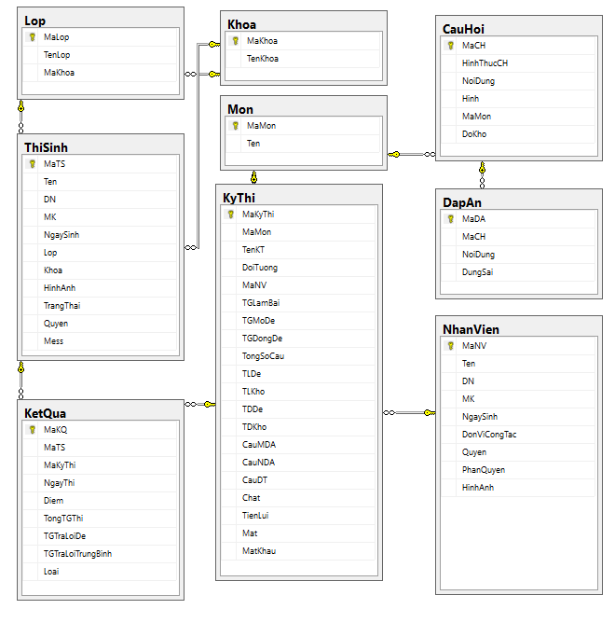

# **CHƯƠNG 3. TRIỂN KHAI HỆ THỐNG**

## 3.1. Lựa chọn công cụ

- Ngôn ngữ lập trình C#.

- Cơ sở dữ liệu SQL Server.

- Quản lý mã nguồn bằng GitHub.

- Công cụ kiểm thử LoadStorm.

## 3.2. Giao diện khi cài đặt chương trình

### 3.2.1. Giao diện đăng nhập

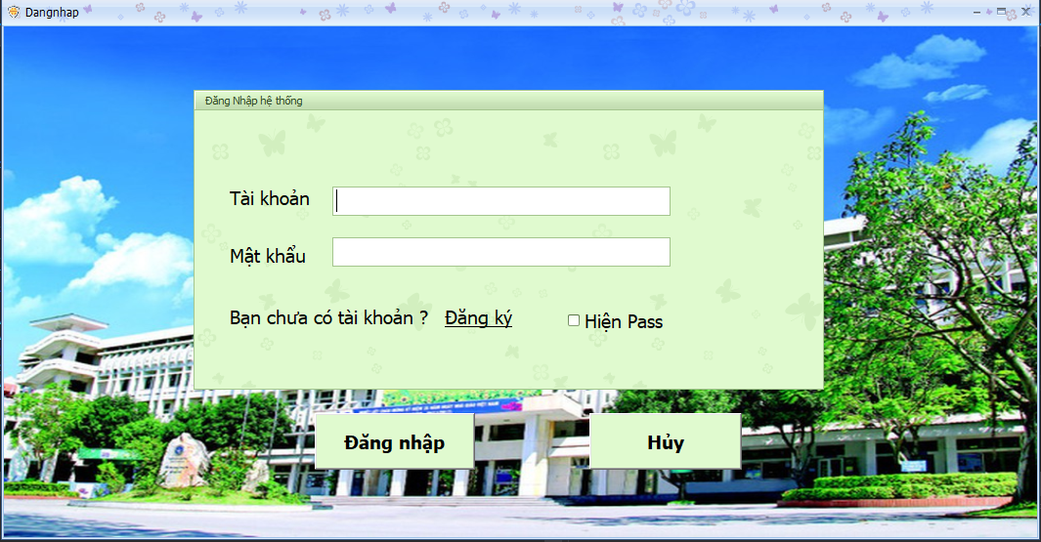

Hình 3.1. Giao diện đăng nhập

### 3.2.2. Giao diện đăng ký tài khoản

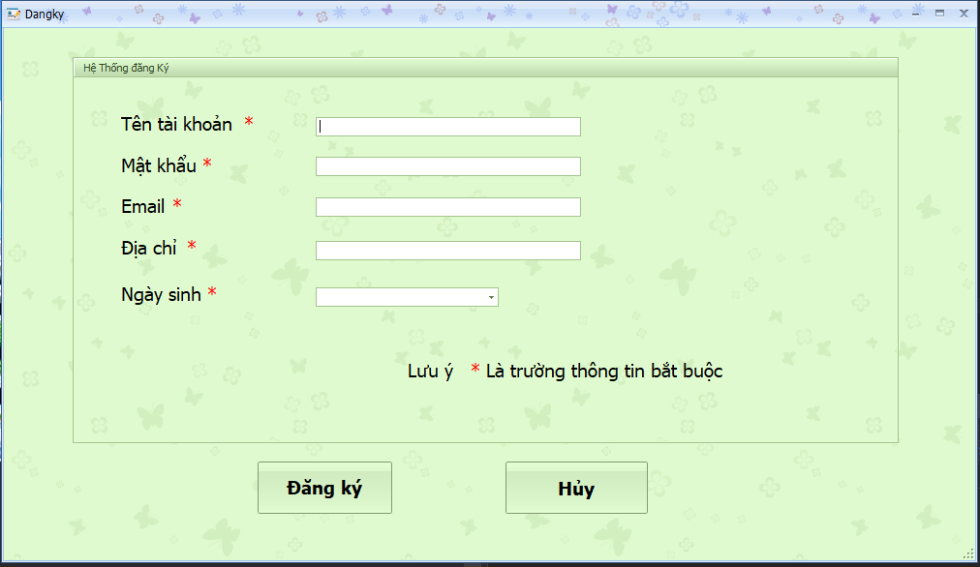

Hình 3.2. Giao diện đăng ký tài khoản

### 3.2.3. Giao diện đổi mật khẩu

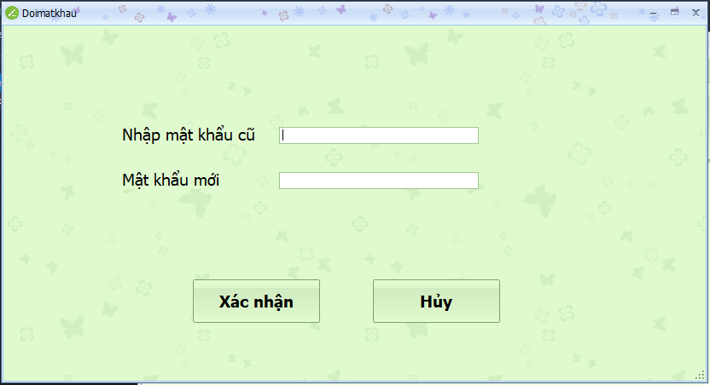

Hình 3.3. Giao diện đổi mật khẩu

### 3.2.4. Giao diện thông báo thi

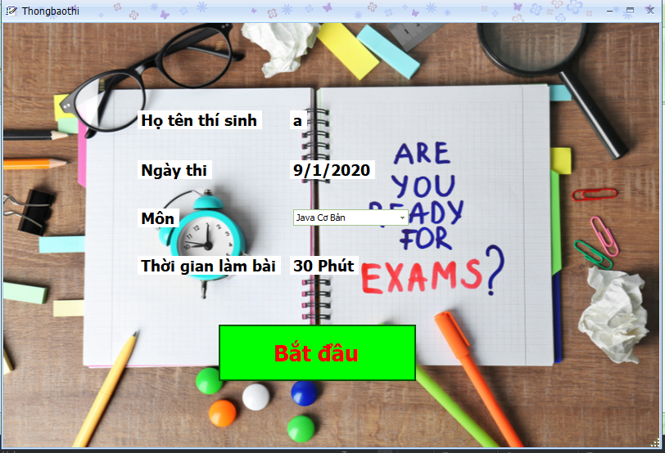

Hình 3.4. Giao diện thông báo thi

### 3.2.5. Giao diện thi

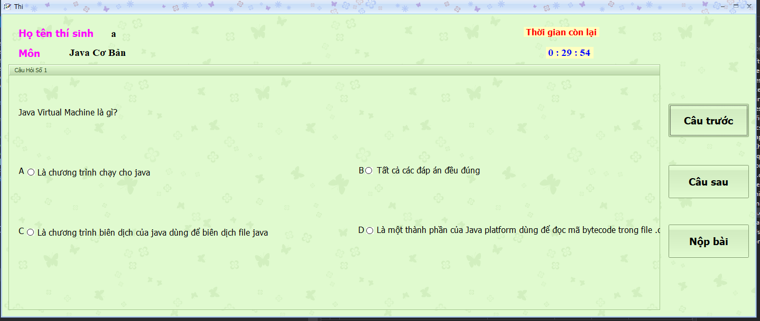

Hình 3.5. Giao diện thi

### 3.2.6. Giao diện kết quả thi

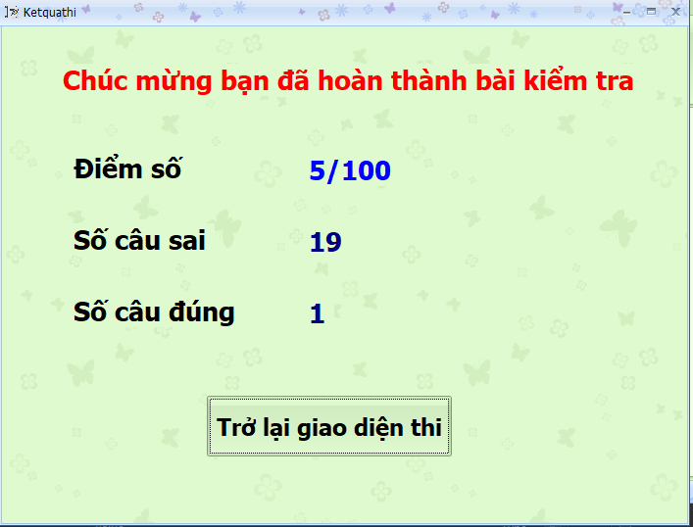

Hình 3.6. Giao diện kết quả thi

## 3.3. Giao diện admin

### 3.3.1. Giao diện quản lý câu hỏi

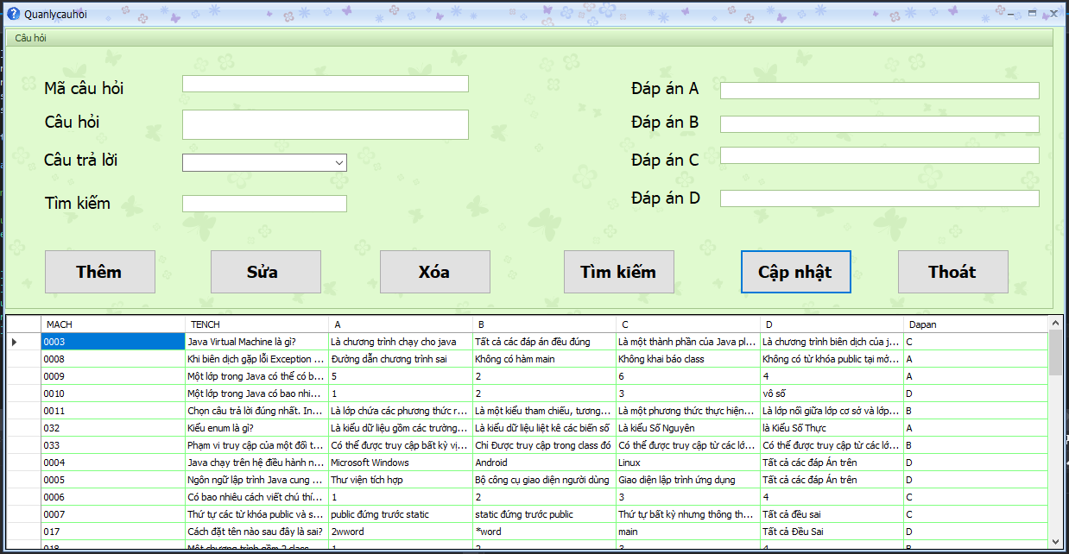

Hình 3.7. Giao diện quản lý câu hỏi

### 3.3.2. Giao diện quản lý người dùng

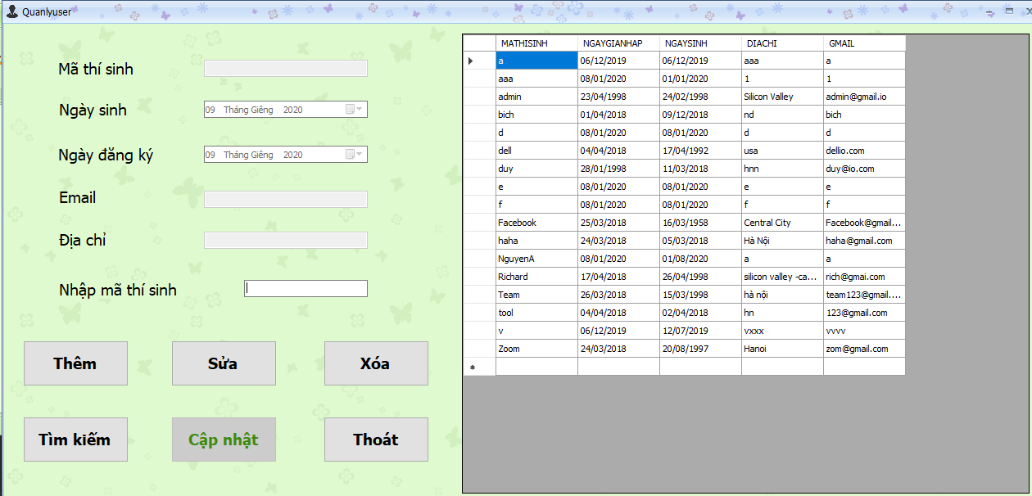

Hình 3.8. Giao diện quản lý người dùng

### 3.3.3. Giao diện lịch sử thi

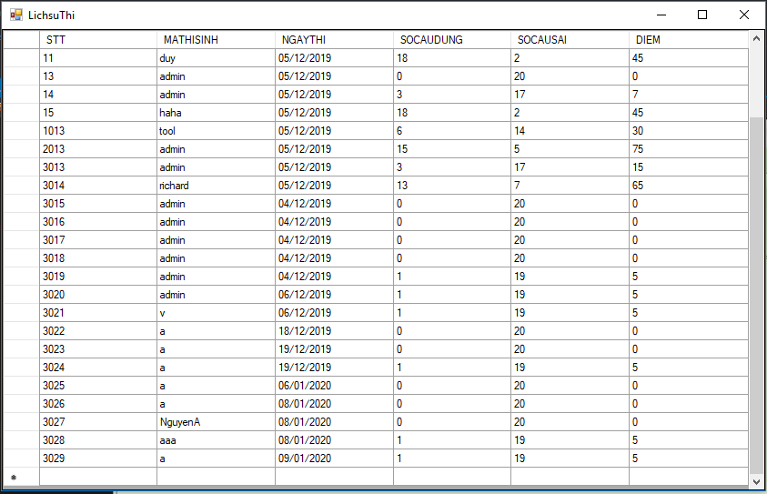

Hình 3.9. Giao diện lịch sử thi

# **KÊT LUẬN**

Sau thời gian tìm hiểu, hình thành ý tưởng, thiết kế và cài đặt thử nghiệm, bản thân đã hoàn thành đề tài đúng thời gian quy định. Tuy vậy do trình độ kiến thức còn hạn chế, thời gian xây dựng chương trình lại không nhiều, nên hệ thống chương trình còn nhiều sai sót và chưa được hoàn chỉnh. Em rất mong được sự chỉ bảo của thầy để hệ thống chương trình trong tương lai sẽ được hoàn thiện hơn.

**1. Nhận xét đề tài**

1.1 Đã làm được

- Cho phép admin thêm, sửa, xóa, cập nhật câu hỏi.

- Cho phép admin thêm, sửa, xóa, cập nhật thông tin người dùng.

- Không cho phép sinh viên chỉnh sửa đề thi.

- Thực hiện kiểm tra dữ liệu khi nhập thông tin sai định dạng.

- Đảo vị trí câu hỏi và đáp án câu hỏi trong một môn thi.

- Xem được kết quả khi thi xong.

1.2 Chưa làm được

- Admin chưa nhập câu hỏi từ file xml hay các định dạng khác.

- Sinh viên chưa xem được đáp án khi xem kết quả.

- Chưa xuất được file câu hỏi, kết quả thi của các người dùng ra file.

- Chưa phân loại được mức độ các câu hỏi theo thứ tự câu.

- Chưa xử lý được các file.

- Người dùng phải ấn nút dịch chuyển câu hỏi lên, xuống từng câu một cho đến câu mình cần tìm ( Vd: nếu đang ở câu 5 muốn đến câu 10 phải ấn nút câu sau 5 lần).

**2. Hướng phát triển**

- Tạo ra chương trình thi trắc nghiệm cho nhiều môn thi ( Vd: trắc nghiệm tiếng anh, thi bằng lái xe, ...)

- Tạo định dạng câu hỏi hình ảnh.

- Tạo câu hỏi điền từ còn thiếu để hoàn thiện câu đúng.

- Tạo câu hỏi với các mức độ khác nhau ( dễ, trung bình, khá, khó).

# **TÀI LIỆU THAM KHẢO**

[1] Nguyễn Văn Ba, Phát triến hệ thống hướng đối tượng với UML 2.0 và C++, NXB DH Quốc Gia HN, Quý 1/2008

[2] PGS.TS.Đặng Văn Đức, Phân tích thiết kế hướng đối tượng, Viện Công nghệ Thông tin, Trung tâm Khoa học Tự nhiên và Công nghệ Quốc gia, 2/2002.

[3] TS.Vũ Chí Cường, Tài liệu Phương pháp phân tích và thiết kế phần mềm tiên tiến 2017, link:

<http://home.vinhuni.edu.vn/cuongvcc/vi/2017/10/27/phuong-phap-phan-tich-va-thiet-ke-phan-mem-tien-tien/>, 5/2019.

[4] Nguyễn Văn Nhật – Nguyễn Thanh Khương, Báo cáo xây dựng chương trình thi trắc nghiệm tin học đại cương, link:

<https://text.123doc.org/document/952477-bao-cao-xay-dung-chuong-trinh-thi-trac-nghiem-tin-hoc-dai-cuong.htm>, 11/2012.

[5] Nguyễn Thị Phương – Nguyễn Thị Thu Sang, Đồ án thi trắc nghiệm tin học đại cương, link:

<https://text.123doc.org/document/952487-do-an-mon-lap-trinh-windows-nang-cao-chuong-trinh-thi-trac-nghiem-tin-hoc-dai-cuong.htm>, 11/2012.